LAPORAN KERJA PRAKTIK

PERAN DESAINER GRAFIS DALAM MERANCANG KONTEN SOSIAL MEDIA INSTAGRAM SEKARVES INDONESIA

Oleh :
PRISMA DEVI MADANIA MOELJONO (3031710029)

DOSEN PEMBIMBING :
Nova Ridho Sisprasojo, S,Sn., M.Ds
NIP/NIDN 0705118802

PROGRAM STUDI DESAIN KOMUNIKASI VISUAL
UNIVERSITAS INTERNASIONAL SEMEN INDONESIA
GRESIK

  - LAPORAN KERJA PRAKTIK

PERAN DESAINER GRAFIS MERANCANG KONTEN SOSIAL MEDIA INSTAGRAM SEKARVES INDONESIA

Oleh :
PRISMA DEVI MADANIA MOELJONO (3031710029)

DOSEN PEMBIMBING :
Nova Ridho Sisprasojo, S,Sn., M.Ds
NIP/NIDN 0705118802

PROGRAM STUDI DESAIN KOMUNIKASI VISUAL
UNIVERSITAS INTERNASIONAL SEMEN INDONESIA
GRESIK

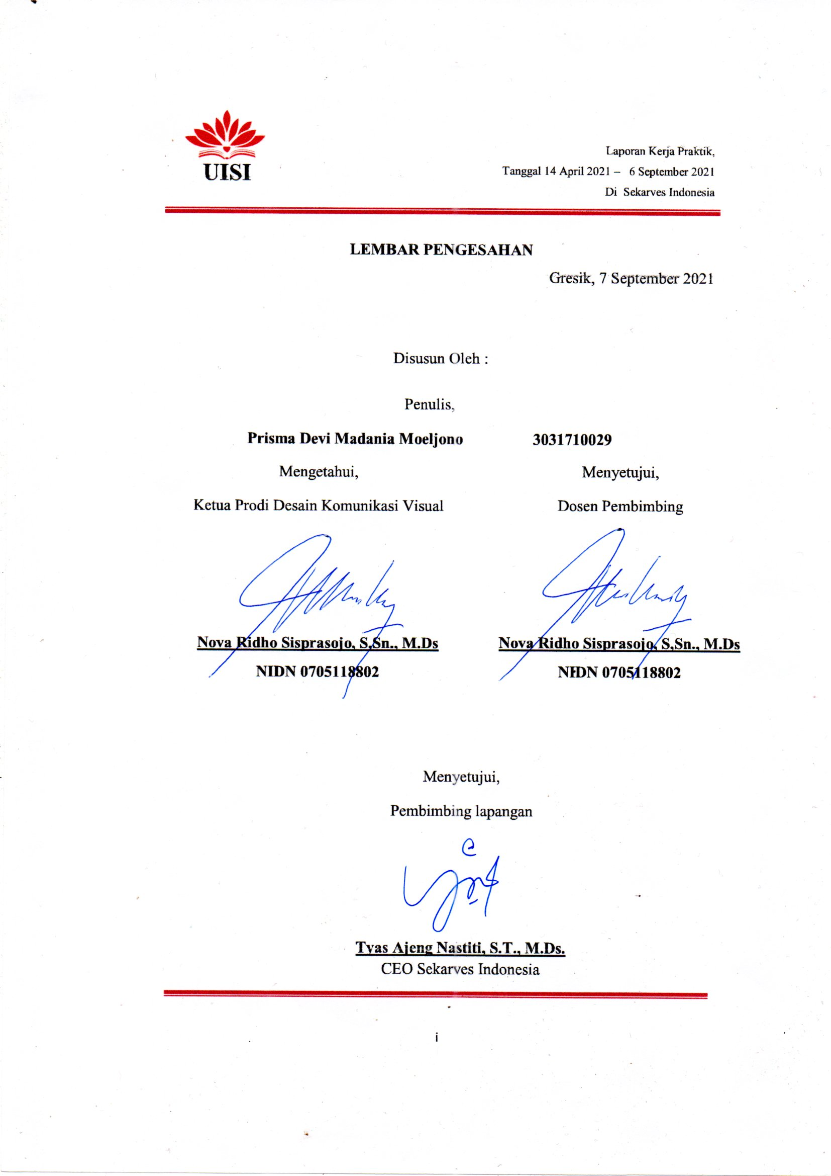
LEMBAR PENGESAHAN
Gresik, 7 September 2021

Disusun Oleh :
Penulis,
Prisma Devi Madania Moeljono 3031710029

Menyetujui,
Dosen Pembimbing

Nova Ridho Sisprasojo, S,Sn., M.Ds
NIDN 0705118802

Mengetahui,
Ketua Prodi Desain Komunikasi Visual

Nova Ridho Sisprasojo, S,Sn., M.Ds
NIDN 0705118802

Menyetujui,
Pembimbing lapangan

Tyas Ajeng Nastiti, S.T., M.Ds.
CEO Sekarves Indonesia

KATA PENGANTAR
Puji syukur kehadirat Allah SWT yang telah memberikan rahmat dan hidayah-Nya sehingga penulis dapat menyelesaikan laporan Kerja Praktik dengan mengusung judul “Peran Desainer Grafis Merancang Konten Sosial Media Instagram Sekarves Indonesia” dengan baik dan sesuai dengan aturan yang berlaku.
Dalam penulisan laporan, telah banyak pihak yang telah membantu serta mendukung dalam proses penyusunan laporan hingga selesai, penulis mengucapkan banyak terima kasih kepada pihak-pihak yang telah membantu dan berkontribusi dalam pembuatan dan penyelesaian laporan Kerja Praktik.
Susunan Laporan Kerja Praktik ini tentunya jauh dari kesempurnaan, untuk itu, penulis membuka untuk kritik dan saran dari pembaca setelah membaca laporan yang penulis susun, atas perhatiannya saya ucapkan terima kasih.
Semoga laporan Kerja Praktik ini mudah dipahami dan dapat membawa manfaat bagi siapapun yang membacanya. Akhir kata, penulis memohon maaf apabila terdapat kesalahan kata-kata ataupun penulisan, terima kasih.

Gresik, 7 September 2021
Penulis

DAFTAR ISI

LEMBAR PENGESAHAN i
KATA PENGANTAR ii
DAFTAR ISI iii
BAB I PENDAHULUAN 1
1.1 Latar Belakang 1
1.2 Tujuan dan Manfaat 3
1.3 Metodologi Pengumpulan Data 4
1.4 Waktu dan Tempat Pelaksanaan Magang 4
1.5 Nama Unit Kerja Tempat Pelaksanaan Magang 5
BAB II PROFIL PERUSAHAAN 6
2.1 Profil Sekarves 6
2.2 Sejarah Sekarves Indonesia 8
2.3 Lokasi Sekarves Indonesia 9
2.4 Struktur Organisasi Sekarves Indonesia 9
2.5 Produk Sekarves Indonesia 9
BAB III TINJAUAN PUSTAKA 12
3.1 Industri Kreatif 12
3.2 Konten Kreator 13
3.3 Media Sosial 13
3.4 Instagram 15
BAB IV PEMBAHASAN 19
4.1 Struktur Organisasi Unit Kerja 19
4.2 Alur Kerja 19
4.3 Tugas Unit Kerja 20
4.4 Tugas Khusus 21
4.4.1 Konten Bulan 21
4.4.2 Konten Instagram (Tips&Trick, Product Knowledge, Style Hijab dan Campaign Covid) 23
4.4.3 Pembuatan Filter Instagram 33
4.5 Kegiatan Magang 36
4.6 Jadwal Magang 36
BAB V PENUTUP 38
5.1 Kesimpulan 38
5.2 Saran 38
DAFTAR PUSTAKA 40
LAMPIRAN 41

BAB I
PENDAHULUAN
  - Latar Belakang
Desain Komunikasi Visual adalah salah satu bidang keilmuan, dimana didalamnya mempelajari tentang konsep komunikasi melalui elemen-elemen visual yang digunakan untuk menyampaikan suatu pesan dengan tujuan tertentu (tujuan informasi maupun persuasi) dan seorang mahasiswa Desain Komunikasi Visual dituntut untuk dapat mengolah informasi tersebut secara efektif, komunikatif dan informatif. Bidang keilmuan Desain Komunikasi Visual mempelajari hal-hal mendasar, yaitu mengembangkan bentuk bahasa visual, mengolah pesan, yang ditujukan untuk sosial maupun komersial, dari individu atau kelompok yang ditujukan kepada kelompok lainnya, Visual yang dimaksud harus berwujud kreatif dan inovatif, sementara isi pesan harus komunikatif, efisien dan efektif, keduanya saling mendukung agar pesan dapat tersampaikan dengan baik.
Dalam realita Desain Komunikasi Visual masih sering dianggap tidak penting bagi mereka yang belum mengetahui tentang bidang keilmuan ini, sedangkan bagi mereka yang mengetahui, Desain Komunikasi Visual adalah sebuah media untuk memecahkan masalah, terutama jika hal tersebut berhubungan dengan komunikasi visual. Begitu pun dalam penerapannya di dunia kerja, Desain Komunikasi Visual memiliki cakupan yang luas dibanding program pendidikan perguruan tinggi lainnya seperti, desain grafis, ilustrator, editor untuk media massa, photographer bahkan menjadi copywriter hingga pembuat film, dan lain sebagainya, Contoh profesi tersebut memiliki kaitan yang erat dengan laporan magang ini, Dalam penerapannya seorang lulusan Desain Komunikasi Visual dituntut mampu bekerja menjadi desainer yang serba bisa, seperti mencari ide, membuat konsep, hingga merealisasikan ide tersebut menjadi nyata.
Program magang atau praktik kerja profesi menjadi sebuah wadah bagi mahasiswa semester akhir atau mahasiswa yang telah menempuh 90 satuan kredit semester (SKS) untuk mendapat pengetahuan dunia kerja di luar perkuliahan dan juga sebagai bahan penulisan pengalaman praktik kerja kepada mahasiswa. Program magang ini juga memiliki tujuan untuk menyeimbangkan kemampuan mahasiswa Universitas Internasional Semen Indonesia, Dengan adanya program ini diharapkan mahasiswa mendapatkan pengalaman kerja dan dapat menerapkan teori yang di dapat di Universitas pada kasus nyata di lapangan untuk memecahkan masalah.
Laporan kerja praktik ini berisi tentang proses bagaimana media promosi suatu produk atau brand, dapat dilakukan melalui media internet/sosial, dalam praktik lapangan media untuk promosi yang penulis lakukan adalah melalui media Instagram, penulis melaksanakan kerja praktik selama kurang lebih 6 bulan di Sekarves Indonesia, perusahaan ini adalah UMKM yang bergerak dibidang fashion hijab dengan kualitas premium yang berbagai macam style dan cocok digunakan untuk generasi milenial., Sekarves Indonesia dianggap membutuhkan media promosi di sosial media Instagram karena engangement dengan audience pada saat itu kurang gencar dilakukan, adapun promosi yang dilakukan adalah pembuatan konten untuk mempromosikan produk dari Sekarves Indonesia, membuat konten tips hijab, konten games dan lain sebagainya.
Promosi adalah salah satu elemen penting dari pemasaran yang digunakan produsen atau perusahaan untuk membangun suatu relasi dan komunikasi dengan konsumen, Menurut Stanton (2013), Pemasaran adalah suatu sistem dari kegiatan bisnis yang dirancang untuk merencanakan, menentukan harga, mempromosikan dan mendistribusikan produk yang dapat memuaskan keinginan dalam mencapai tujuan perusahaan. Di jaman yang serba canggih ini, produsen dapat menggunakan teknologi yang ada untuk dimanfaatkan sebagai sarana promosi produk atau brand yang dimiliki, salah satunya adalah promosi melalui media sosial seperti Instagram, facebook, twitter, dan whatsapp. Dengan begini sasaran yang dituju akan lebih mudah mengenal dan mendapatkan informasi melalui internet.
Mempromosikan suatu produk tidak bergantung pada offline store atau toko fisik, namun produsen dapat memanfaatkan media sosial untuk menjual produk atau brand mereka, saat ini brand lokal sudah banyak memulai menjual produk mereka dari media sosial tanpa adanya toko fisik, dan Instagram adalah salah satu media yang paling popular digunakan penjual atau produsen dalam mempromosikan produk mereka, dengan adanya perancangan promosi media instagram diharapkan mampu untuk menarik minat konsumen untuk membeli produk dan meningkatkan jual produk pada Sekarves Indonesia.
  - Tujuan dan Manfaat
a. Tujuan Umum
Memberikan keseimbangan pada kemampuan mahasiswa melalui kesepadanan pengetahuan yang diperoleh dengan fenomena yang ada diinstitusi dan perusahaan yang relevan dengan bidang ilmu Desain Komunikasi Visual.
b. Tujuan Khusus
1. Mengaplikasikan ilmu dan teori sesuai dengan konsentrasi peserta kerja praktik.
2. Mengaplikasikan ilmu teoritis tentang pekerjaan di dunia kerja atau melakukan serangkaian keterampilan yang sesuai dengan jurusan yang diambil di bangku kuliah, dan analisis datanya pada kondisi tempat Praktik Kerja
3. Diharapkan setelah pasca Praktik Kerja peserta dan perusahaan terjadi hubungan timbal balik baik sehingga nantinya, peserta dapat direkrut sebagai karyawan.
c. Manfaat bagi perguruan tinggi
1. Meningkatkan kualitas hubungan dan Kerjasama antara pihak Universitas dan perusahaan atau intansi terkait.
2. Memperoleh masukan tentang masalah-masalah di tempat praktik kerja lapangan
3. Informasi dari program magang atau praktik kerja lapangan dapat digunakan untuk memperbaiki kurikulum agar sesuai dengan perkembangan dunia desain.
d. Manfaat bagi perusahaan
1. Dapat membantu melaksanakan pengerjaan tugas-tugas dalam pengerjaan tugas-tugas dari unit kerja
2. Mendapatkan ide atau konsep kreatif dari mahasiswa magang.
3. Mendapat beberapa informasi mengenai dunia dan hal baru dari mahasiswa magang.

  - Metodologi Pengumpulan Data
Dalam menulis laporan ini dibutuhkan data-data yang valid dan teruji kredibilitasnya, adapun metode yang dilakukan untuk mengumpulkan data-data tersebut adalah:
a. Metode Wawancara
Metode wawancara digunakan untuk mengumpulkan informasi dan melakukan tanya jawab melalui CEO Perusahaan
b. Metode Observasi
Metode observasi dilakukan dengan pengamatan terhadap proses produksi divisi kreatif selama kerja praktik di perusahaan dan mengamati permasalahan apa yang terjadi di perusahaan

  - Waktu dan Tempat Pelaksanaan Magang
Lokasi : Dilaksanakan secara online
Waktu : 14 April – 6 September 2021
Sesuai dengan kebijakan kampus mengenai pencegahan penyebaran COVID-19 kegiatan selama kerja praktik dilakukan di rumah masing-masing (work from home) dan dilakukan secara daring.

  - Nama Unit Kerja Tempat Pelaksanaan Magang
Penulis diberi posisi sebagai Content Creator yang ada dalam segmen perancangan feeds Instagram. Selama melaksanakan kerja praktek, bertugas untuk perancangan teaser hijab bulan, katalog, games tebak hijab, tips karantina covid-19, konten tips dan trick, Tugas Content Creator bekerja sama dengan copwriter untuk merancang konten yang disukai dan sedang hits dikalangan konsumen, agar akun berkembang dan dapat mempersuasi audience sesuai dengan target, yakni generasi milenials.

BAB II
PROFIL PERUSAHAAN

2.1 Profil Sekarves

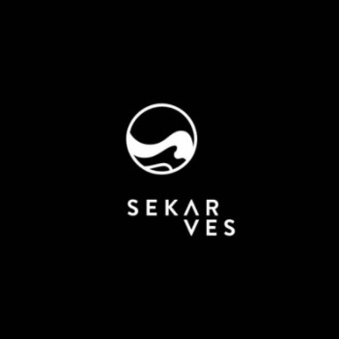
Gambar 2.1
Logo Sekarves Indonesia

Sekarves Indonesia merupakan brand hijab dari Surabaya yang memproduksi berbagai jenis hijab dan aksesoris dengan menggunakan bahan eksklusif, Sekarves melakukan marketing penjualan melalui beberapa sosial media, yaitu Instagram, Facebook dan Shopee, Sekarves aktif menggunakan sosisal media Instagram untuk memsarkan produk hal tersebut dipilih karena Instagram memiliki fitur yang mumpuni untuk menarik audience dari berbagai kalangan. Sekarves mempunyai beberapa konten, Konten Sekarves antara lain yakni Katalog hijab terbaru, giveaway, games dengan berbagai macam hadiah, Sale atau diskon besar-besaran, product knowledge, serta berbagi tips & trick perawatan hijab dan juga campaign covid.

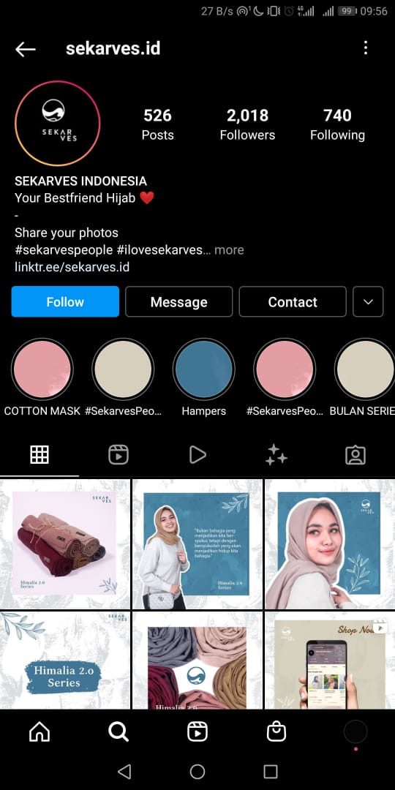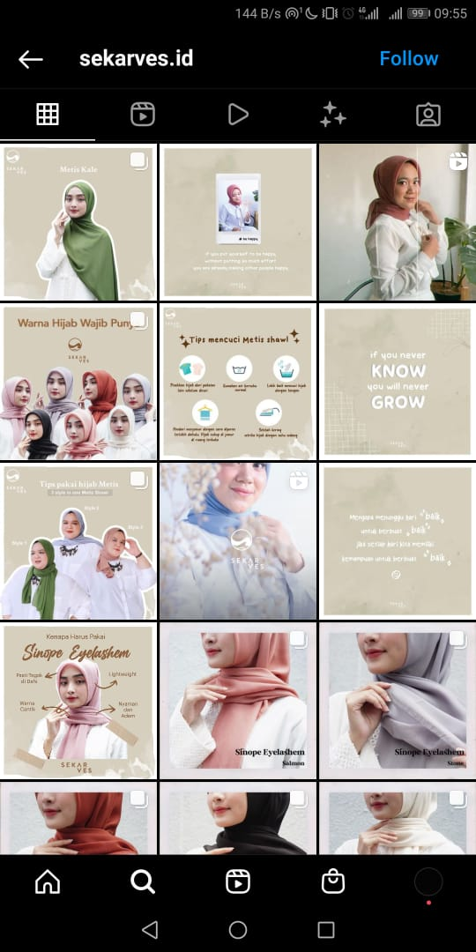
Gsmbsr 2.2 Tampilan Instagram Sekarves

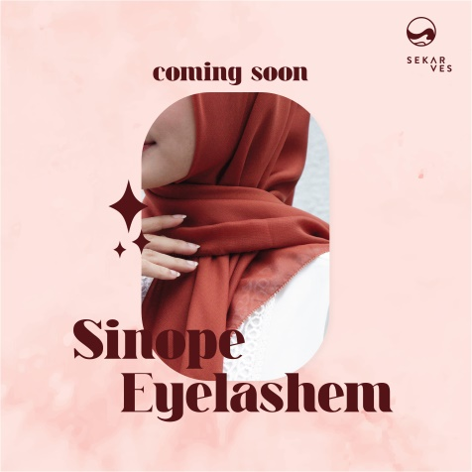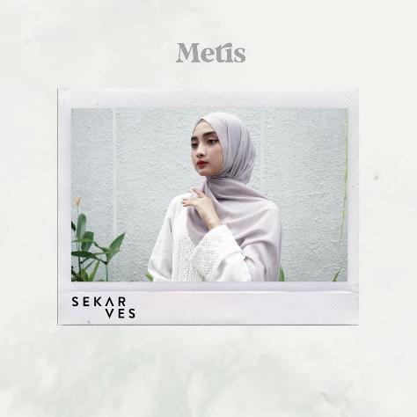
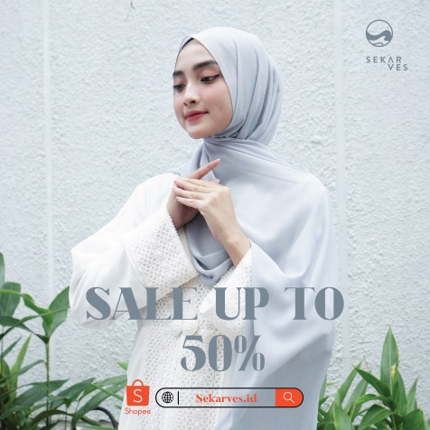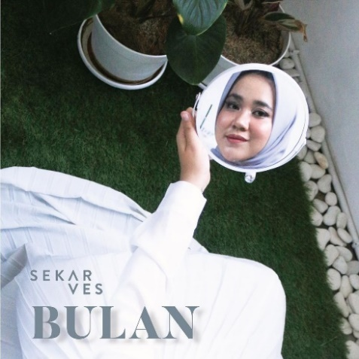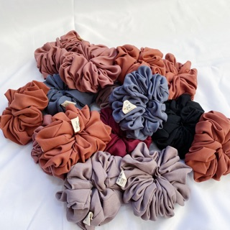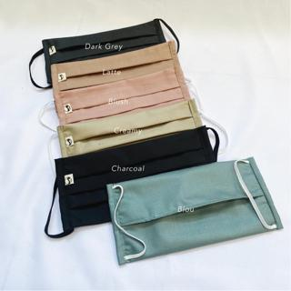
Gambar 2.3 Produk dari Sekarves Indonesia

2.2 Sejarah Sekarves Indonesia
Sekarves Indonesia merupakan bisnis industri kreatif yang bergerak dibidang fashion hijab dengan bahan kualitas premium dan eksklusif. Pada tahun 2013 Tyas Ajeng Nastiti mendirikan dan membuat bisnis fashion sepatu Klasik Footwear dengan proses pembuatan sepatu custom yang sesuai dengan permintaan konsumen, proses pembuatannya yang memakan banyak waktu dan tenaga karenamembuat satu per satu sesuai pesanan. Pada saat itu, menemukan ide dan inovasi baru dengan pembuatan produk bisa langsung banyak, gak ribet dan lagi trendi, dan munculah sebuah ide dengan membuat produk yang simple, nyaman digunakan tanpa adanya ukuran tertentu, bisa langsung memproduksi banyak dan kebutuhan dipasaran yang sangat meningkat yaitu pembuatan fashion hijab. Ide tersebut awal berdirinya Sekarves Indonesia. Sekarves Indonesia menyediakan produk hijab segi empat, pashimina, hijab instan dan aksesories. Sekarves Indonesia menanamkan nilai eksklusif dan modern dengan produk premium yang mengutamakan kualitas dan pengemasan produk.

2.3 Lokasi Sekarves Indonesia
Alamat : City of Tommorow (Cito) Lt.1, Dukuh Menanggal, Kec.
Gayungan, Kota Surabaya, Jawa Timur 60234
Email : sekarvesid@gmail.com
No. Telp : 087760463342
Instagram : Sekarves.id
Shopee : Sekarves Indonesia

2.4 Struktur Organisasi Sekarves Indonesia
CEO perusahaan : Tyas Ajeng Nastiti, S.T., M.Ds.
Admin : Mbak Windi

2.5 Produk Sekarves Indonesia
Produk yang dijual Sekarves terdapat segmentasi di setiap hijab yang ada, seperti IO Instan, produk tersebut mempunyai bahan yang nyaman dan tidak terawang, IO instan cocok untuk digunakan saat bekerja di rumah atau Work From Home (WFH), IO Instan juga cocok untuk ibu-ibu menyusui karena Panjang hijab yang sudah disesuaikan, dan juga ada best seller dari Sekarves yakni produk Bulan yang disukai oleh remaja perempuan yang memiliki style simple, mudah digunakan dan kekinian. Selain hijab, Sekarves juga menjual aksesoris seperti: masker, ciput dan scrunchie. Berikut ini merupakan jenis produk hijab dan aksesoris yang di produksi Sekarves Indonesia:
- Hijab Basic
No. | Produk | Keterangan | Harga
1. | Bulan Basic | Segiempat | Rp. 40.000
2. | Bulan Crochet | Segiempat | Rp. 65.000
3. | Kale Cashmere | Segiempat | Rp. 65.000
4. | Metis Shawl | Segiempat | Rp. 75.000
5. | Pandora Shawl | Segiempat | Rp. 85.000

- Hijab Premium
No. | Produk | Keterangan | Harga
1. | Element Series | Segiempat (print) | Rp. 219.000
2. | Himalia Lasercut | Segiempat | Rp. 130.000
3. | Elera Waterproof | Segiempat | Rp. 110.000
4. | Kale | Segiempat | Rp. 125.000
5. | Himalia Basic | Segiempat | Rp. 110.000

- Hijab Instant
No. | Produk | Keterangan | Harga
1. | Io Instant | Hijab Instant | Rp. 75.000
2. | Carme Instant | Hijab Instant | Rp. 90.000

- Aksesoris
No. | Produk | Keterangan | Harga
1. | Masker Kain | Segiempat | Rp. 15.000
2. | Ciput Rajut | Segiempat | Rp. 75.000
3. | Scrunchie | Segiempat | Rp. 25.000

BAB III
TINJAUAN PUSTAKA

3.1 Industri Kreatif
Industri kreatif didefinisikan sebagai industri yang berasal dari pemanfaatan kreativitas, keterampilan serta bakat individu untuk menciptakan kesejahteraan serta lapangan pekerjaan dengan menghasilkan dan memberdayakan daya kreasi dan daya cipta individu tersebut (Creative Industries Task Force, 1998). Sedangkan Menurut (Simatupang, 2007) Industri kreatif yang mengandalkan talenta, keterampilan, dan kreativitas yang merupakan elemen dasar setiap individu. Unsur utama industri kreatif adalah kreativitas, keahlian, dan talenta yang berpotensi meningkatkan kesejahteraan melalui kesejahteraan melalui penawaran kreasi intelektual. Dapat disimpulkan dari teori tersebut, bahwa industri kreatif dapat memanfaatkan sumber daya manusia, yakni kreatifitas dan keterampilan dalam berkreasi untuk menciptakan lapangan kerja bagi sekitarnya.
Menurut Kamil (2015) dalam upaya meningkatkan industri kreatif di Indonesia maka Pemerintah RI telah meluncurkan cetak biru “Ekonomi Kreatif Indonesia”, yakni konsep ekonomi baru yang berorientasi pada kreativitas, budaya, warisan budaya, dan lingkungan. Landasan utama dari industri kreatif adalah sumber daya manusia Indonesia yang akan dikembangkan, sehingga mempunyai peran sentral dibanding faktor-faktor produksi lainnya. Kementerian Perdagangan juga membuat arah dari pengembangan industri kreatif ini, seperti pengembangan yang lebih menitikberatkan pada industri berbasis: (1) lapangan usaha kreatif dan budaya (creative cultural industry); (2) lapangan usaha kreatif (creative industry); (3) Hak Kekayaan Intelektual seperti hak cipta (copyright industry).

3.2 Konten Kreator
Content creator adalah sebuah bidang keprofesian yang membuat suatu konten baik berupa tulisan, gambar, video, suara ataupun gabungan dari dua atau lebih materi. Konten-konten tersebut dibuat untuk media, terutama media digital seperti, Youtube, Snapchat, Instagram, WordPress, Blogger, dan Website (Coach, 2020), Pada umumnya, content creator akan memanfaatkan berbagai platform untuk mempromosikan konten yang sudah mereka produksi. Jadi, selain Instagram, Youtube, Facebook atau TikTok, mereka juga menggunakan blog, infografik dan juga ebook untuk bisa menyebarkan konten yang sudah diporduksi, maka berdasarkan uraian di atas dapat disimpulkan bahwa content creator adalah sebuah profesi yang dapat membuat suatu konten, bisa berupa tulisan maupun video yang platformnya media internet. Terdapat beberapa alasan kenapa memerlukan content creator untuk keperluan strategi pemasaran bisnis, yakni:
- Content creator dapat membuat membuat konten lebih menarik,
- Seorang content creator bisa merealisasikan suatu strategi dalam wujud karya yang unik dan juga menarik dimata audiens. Misalnya saja dalam hal penggunaan font, warna dan juga tone yang tepat dan juga sesuai dengan brand image.
- Membantu dalam memproduksi konten yang sesuai dengan kebutuhan dan juga keinginan pelanggan.
- Membantu dalam mencapai tujuan pemasaran karena pembuatan konten akan semakin sesuai dengan perencanaan yang sudah dibuat.

3.3 Media Sosial
Media sosial adalah platform media yang memfokuskan pada eksistensi pengguna yang memfasilitasi mereka dalam beraktifitas maupun berkolaborasi. Karena itu media sosial dapat dilihat sebagai medium (fasilitator) online yang menguatkan hubungan antar pengguna sekaligus sebuah ikatan sosial (Nasrullah, 2015), kata media sosial sebagai konvergensi antara komunikasi personal dalam arti saling berbagi diantara individu (to be share one-to-one) dan media publik untuk berbagi kepada siapa saja tanpa ada kekhususan individu (Nasrullah, 2015). Media sosial sebagai kumpulan perangkat lunak yang memungkinkan individu maupun komunitas untuk berkumpul, berbagi, berkomunikasi, dan dalam kasus tertentu saling berkolaborasi atau bermain. Media sosial memiliki kekuatan pada user-generated content (UGC) dimana konten dihasilkan oleh pengguna, bukan oleh editor sebagaimana di instansi media massa (Nasrullah, 2015). Menurut data yang dilansir dari (Kompas.com), laporan terbaru dari agensi marketing We Are Social dan platform manajemen media sosial Hootsuite mengungkap bahwa lebih dari separuh penduduk di Indonesia telah "melek" atau dapat diartikan sudah aktif menggunakan media sosial pada Januari 2021, disebutkan bahwa dari total 274,9 juta penduduk di Indonesia, 170 juta di antaranya telah menggunakan media sosial. Angka pengguna media sosial di Indonesia tersebut tumbuh sebesar 10 juta atau sekitar 6,3 persen dibandingkan bulan Januari 2020.
Dari semua jenis sosial media yang ada, penggunaan media sosial Instagram memiliiki angka tertinggo, tercatat pada pertengahan tahun 2016, Instagram telah memiliki 500 juta pengguna di seluruh dunia, dimana pertumbuhan meningkat dua kali lipat dalam kurun waktu dua tahun. Lebih lanjut, sebanyak 300 juta akun yang ada merupakan pengguna Instagram harian, dalam konteks global, 80 persinpengguna Instagram terdata berasal dari luar Amerika, tercatat sekitar lebih dari 95 juta post per hari dan 4,2 juta like per hari (Instagram, 2016). Di Indonesia sendiri, Instagram telah memiliki 22 juta pengguna aktif bulanan yang diproyeksikan akan terus meningkat tiap tahunnya (Fajrina, 2016).

3.4 Instagram
Menurut Atmoko (2012), Instagram adalah sebuah aplikasi berbagi foto yang memungkinkan pengguna mengambil foto, menerapkan filter digital, dan membagikannya ke berbagai layanan jejaring sosial, termasuk milik Instagram sendiri. Disusun dari dua kata, yaitu “Insta” dan “Gram”. Arti dari kata pertama diambil dari istilah “Instan” atau serba cepat/mudah. Namun dalam sejarah penggunaan kamera foto, istilah “Instan” merupakan sebutan lain dari kamera Polaroid. Yaitu jenis kamera yang bisa langsung mencetak foto beberapa saat setelah membidik objek. Sedangkan kata “Gram” diambil dari “Telegram” yang maknanya dikaitkan sebagai media pengirim informasi yang sangat cepat.
Adapun fungsi-fungsi dari Instagram menurut Atmoko (2012) dalam buku Instagram Handbook ialah sebagai berikut:
- Interaksi antar pengguna Instagram, Hal ini tentunya menjadi fungsi utama setiap aplikasi social media. Sudah sempat dijelaskan sebelumnya bahwa khusus untuk Instagram interaksi dapat dilakukan dengan kegiatan share foto atau video dan melalui perpesanan (Direct Message). Saat ini juga terdapat fasilitas live record atau yang popular disebut dengan Insta Story yang memungkinkan perekam video dapat membagikan aktivitasnya melalui live video sekaligus berinteraksi dengan teman yang ikut menontonnya.
- Rekomendasi tempat liburan, Tidak bisa dipungkiri bahwa sebagian besar foto ataupun video yang dibagikan di Instagram memberikan informasi dan keindahan suatu tempat wisata. Setiap orang pasti menginginkan perjalanan liburan atau rekreasinya diabadikan dalam foto atau video, setelah itu dibagikan ke Instagram. Bagi teman atau pengguna lain hal itu tentunya menjadi keuntungan tersendiri karena bisa mengetahui keindahan suatu tempat wisata tanpa perlu repot – repot mencari di internet.
- Mencari dan berbagi info/ilmu pengetahuan, Diantara banyaknya pengguna di Instagram pastinya anda akan menjumpai suatu akun non personal/personal dengan aktivitas share info atau ilmu pengetahuan di bidang tertentu. Contohnya seperti akun yang membagikan info kesehatan, info destinasi wisata, info unik atau misteri dan lain – lain. Penggunaan video juga dapat dimanfaatkan untuk berbagi tutorial meskipun waktunya dibatasi. Hal ini tentunya dapat menjadi nilai positif tersendiri dari penggunaan Instagram.
- Sebagai sarana pemasaran (marketing online), Di dalam era modern saat ini banyak sekali pebisnis atau penjual produk/jasa yang mulai memanfaatkan pemasaran secara online (marketing online). Tidak hanya melalui website resmi anda juga bias memanfaatkan sosial media. Dan dengan semakin populernya Instagram tentunya memberi keuntungan tersendiri jika produk atau jasanya dipasarkan disini, ditambah lagi dengan fitur posting foto dan video yang dapat mendeskripsikan maupun mempromosikan secara jelas produk yang anda tawarkan.
Instagram memiliki lima menu atau fitur utama yang semuanya terletak dibagian bawah (Atmoko, 2012) yaitu sebagai berikut:
- Home page adalah halaman utama yang menampilkan (timeline) foto-fototerbaru dari sesama pengguna yang telah diikuti. Cara melihat foto yaitu hanya dengan menggeser layar dari bawah ke atas seperti saat scroll mouse di komputer. Kurang lebih 30 foto terbaru dimuat saat pengguna mengakses aplikasi, Instagramhanya membatasi foto-foto terbaru.
- Explore merupakan tampilan dari foto-foto populer yang paling banyak disukai para pengguna Instagram. Instagram menggunakan algoritma rahasia untuk menentukan foto mana yang dimasukkan ke dalam explore feed.

- Profil pengguna dapat mengetahui secara detail mengenai informasi pengguna, baik itu dari pengguna maupun sesame pengguna yang lainnya. Halaman profil bisa diakses melalui ikon kartu nama di menu utama bagian paling kanan. Fitur ini menampilkan jumlah foto yang telah diupload, jumlah follower dan jumlah following.
- News feed merupakan Fitur yang menampilkan notifikasi terhadap berbagai aktivitas yang dilakukan oleh pengguna Instagram. News feed memiliki dua jenis tab yaitu “Following” dan “News”. Tab “following” menampilkan aktivitas terbaru pada user yang telah pengguna follow, maka tab “news” menampilkan notifikasi terbaru terhadap aktivitas para pengguna Instagram terhadap foto pengguna, memberikan komentar atau follow.
- Stories merupakan jendela yang menampilkan foto dan video seperti fiitur home. Namun dalam jendela stories atau cerita, foto dan video tersebut memiliki batas waktu untuk ditampilkan. Setiap stories yang dibuat oleh pengguna berdurasi maksimal 15 detik dan akan menghilang dalam kurun waktu 24 jam. Fitur Stories adalah fitur untuk membagikan momen secara singkat dan mudah. Selain fitur tersebut, ada beberapa fitur lain yang dapat membuat konten foto atau video yang di posting ke Instagram menjadi lebih baik dan bermakna, antara lain yaitu:
- Captions: Keterangan atau caption bersifat untuk memperkuat karakter atau pesan yang ingin disampaikan oleh pengguna tersebut. Caption dapat dibuat ketika sedang membuat konten yang akan di posting, caption juga dapat di ubah melalui tombol sunting yang dapat dilihat pada pilihan konten yang memiliki ikon 3 titik yang berada di atas konten.
- Hashtag: adalah sysmbol bertanda pagar (#), fitur pagar ini sangatlah penting karena sangat memudahkan pengguna untuk menemukan foto-foto di Instagram dengan hashtag tertentu.
- Lokasi: Fitur lokasi adalah fitur yang menampilkan lokasi dimana pengguna pengambilannya. Meski Instagram disebut layanan photo sharing, tetapi Instagram juga merupakan jejaring sosial. Karena pengguna bisa berinteraksi dengan sesama pengguna.
Sebagai media sosial, banyak interaksi yang terjadi dalam aplikasi Instagram sehingga Instagram menyediakan beberapa aktivitas yang dapat pengguna lakukan di Instagram, yaitu sebagai berikut:
- Follow: Follow berarti ikut, followers adalah pengikut, dari pengguna Instagram pengguna satu agar mengikuti atau berteman dengan pengguna lain yang menggunakan Instagram. Jumlah pengikut dan pengguna yang diikuti akan terlihat di profil pengguna.
- Like: adalah suatu ikon dimana pengguna dapat menyukai gambar ataupun foto pada Instagram, simbol suka pada Instagram adalah simbol hati. Menyukai atau like konten dilakukan dengan cara menekan tombol like dibagian bawah caption yang bersebelahan dengan komentar atau dengan double tap (mengetuk dua kali) pada foto yang disukai.
- Comments atau Komentar: adalah aktivitas dalam memberikan pikirannya melalui kata-kata, pengguna bebas memberikan komentar apapun terhadap foto, baik itu saran, pujian atau kritikan.
- Mentions: Fitur ini adalah untuk menambah atau memanggil pengguna lain, caranya dengan menambah tanda arroba (@) dan memasukan akun instagram dari pengguna tersebut.

BAB IV
PEMBAHASAN
  - Struktur Organisasi Unit Kerja
Pengorganisasian dalam perusahaan sangat erat kaitannya dengan pembagian dan pengelompokan kegiatan, Struktur organisasi unit kerja dalam Sekarves sendiri terdapat CEO Sekarves yang memberikan tugas atau briefing kepada content creator dan copywriter, selain itu CEO juga memberikan saran ketika content creator menunjukkan konsep dan sketsa sebelum mengubahnya dalam bentuk digital, tentu saja dalam pembuatan konten seorang creator bekerja sama dengan copywriter untuk berdiskusi tentang penulisan dan isi konten, setelah pengubahan dalam bentuk digital, content creator menunjukkan kembali untuk masukan dan saran dari CEO.
  - Alur Kerja
Alur kerja pada Sekarves yaitu dimulai pada briefing awal mengenai Sekarves, seperti sosial media yang digunakan, produk-produk Sekarves, serta brieifing mengenai tugas yang akan dilakukan nantinya. Setelah memberikan briefing mengenai Sekarves dan pemberian tugas, maka proses selanjutnya adalah content creator membuat konsep yang akan dibuat. Setelah content creator membuat konsep bersama dengan copywriter, maka tahap selanjutnya adalah menyerahkan konsep kepada CEO Sekarves untuk dilakukan asistensi kelayakan konten untuk di-upload ke sosial media. Setelah mendapat persetujuan mengenai konsep, tahap selanjutnya adalah digitalisasi konsep yang sudah dibuat. Ketika tahap digitalisasi selesai, CEO Sekarves melakukan, lalu setelah semua proses dan tahap tersebut selesai, maka content creator dapat mengupload ke dalam google drive untuk bisa diupload oleh CEO Sekarves ke dalam sosial media Instagram Sekarves Indonesia.
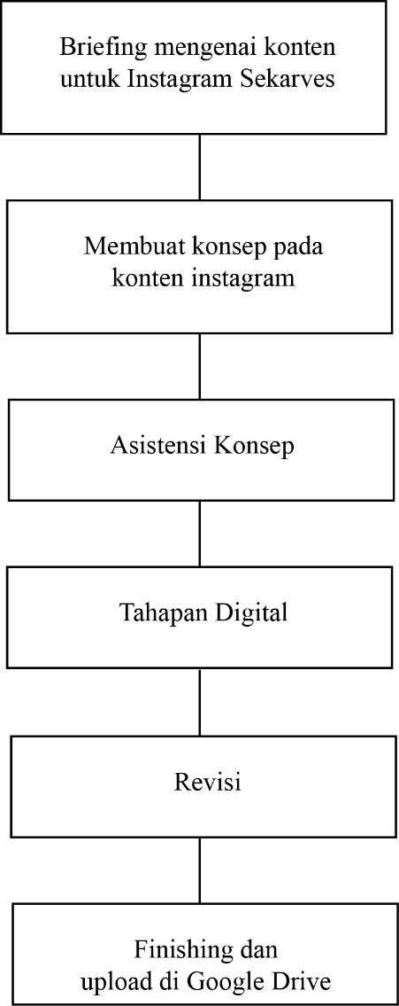

  - Tugas Unit Kerja
Tugas unit kerja bagian konten creator adalah sebagai berikut :
- Membuat konten sosial media instagram Sekarves Indonesia
- Membuat konten teaser produk baru dari Sekarves Indonesia
- Membuat konten games instagram Sekarves Indonesia
- Membuat katalog produk terbaru.

  - Tugas Khusus
Awal bertemu atau diskusi dilakukan secara online di Google Meet. Pada pertemuan awal dilakukan perkenalan produk-produk Sekarves Indonesia, lalu konten-konten yang telah dibuat sebelumnya dan style desain yang digunakan, tone warna dan font yang digunakan, selanjutnya dilakukan briefing untuk pembagian tugas kerja praktik. Berikut adalah tugas khusus yang diberikan perusahaan:

4.4.1 Konten Bulan
Pengerjaan untuk konten bulan dikerjakan oleh anggota kerja praktek setelah diskusi awal magang, untuk konten ini penulis membagi penugasan agar cepat selesai dan CEO dapat mengupload konten ke Instagram, dalam pengerjaan konten bulan ini, penulis mendapat bagian untuk membuat teaser dan katalog produk Bulan, namun sebelum itu penulis melakukan pemilihan foto untuk konten Bulan, setelah itu membuat konsep dan sketsa, sebelum itu penulis memberikan sedikit editing pada foto agar memiliki tone warna yang sama. Berikut adalah konten Bulan yang telah dibuat:

Gambar 4.1 Sketsa Teaser Bulan

Gambar 4.2 Teaser bulan opsi 1
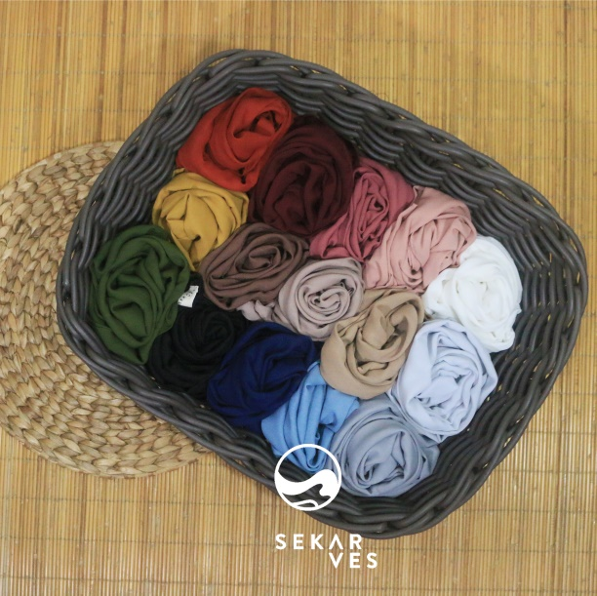
Gambar4.3 Teaser bulan opsi 2
Gambar 4.4 Sketsa Konten Bulan
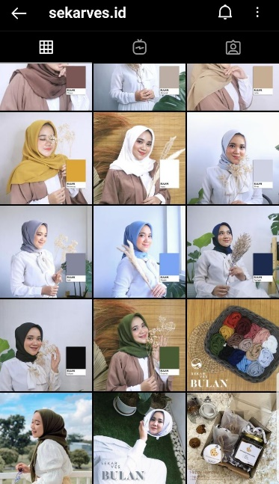
Gambar 4.5 Konten Digitalisasi Produk Bulan

4.4.2 Konten Instagram (Tips&Trick, Product Knowledge, Style Hijab dan Campaign Covid)
- Konten Instagram (Tips & Trick, Product Knowledge, Style Hijab, dan Campaign Covid)
Pembuatan konten Instagram baru untuk feed dan instastory Instagram Sekarves Indonesia yang bertujuan untuk meningkatkan perhatian konsumen pada keaktifan Instagram Sekarves, sedangkan untuk konten Games sendiri adalah untuk mengadakan membuat engangement dengan audience.
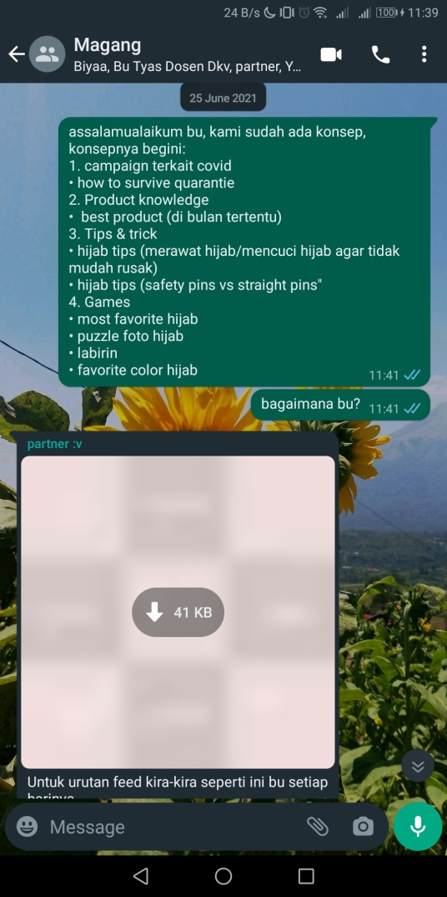
Gambar 4.6 Asistensi Konsep
- Konsep
Pada pembuatan 4 konten, background yang digunakan adalah background yang dibuat oleh CEO Sekarves, dengan menggunakan 3 palette warna, yaitu pink, biru, dan coklat. Penggunaan background atau warna yang konsisten untuk feed Instagram agar tampilan feed menjadi rapih dan tertata sesuai warnanya. Kemudian untuk pembuatan isi konten dari tips&trick, product knowledge dan campaign covid, content creator melakukan benchmark pada salah satu usaha UMKM yang juga menjual produk hijab yang Bernama “lozy hijab”. Tujuan benchmark pada Lozy Hijab karena produk yang dijual sama yaitu berfokus pada hijab, dan juga Lozy Hijab sendiri sudah mendapat pengikut Instagram 1JT, dan juga konten dari Lozy Hijab yang juga interaktif dan konsisten.
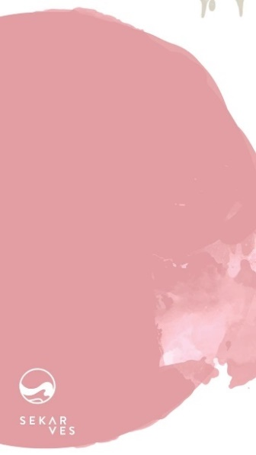
Gambar 4.7 Template Story dan Background feed Instagram
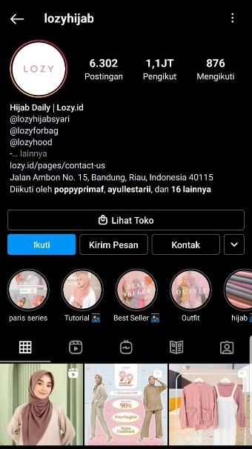
Gambar 4.8 Benchmark (Lozy Hijab)

- Sketsa dan Digitalisasi
- Tips quarantine
Dalam pembuatan tips ini, content creator bersama dengan copywriter membuat konsep dan brainstorming mengenai apa isi tips yang cocok untuk digunakan, awalnya menggunakan bahasa inggris, namun setelah beberapa kali asistensi dengan CEO Sekarves, lebih baik untuk menggunakan bahasa Indonesia karena pasar dari Sekarves belum sampai internasional, berikut adalah proses sketsa hingga digitalisasi:

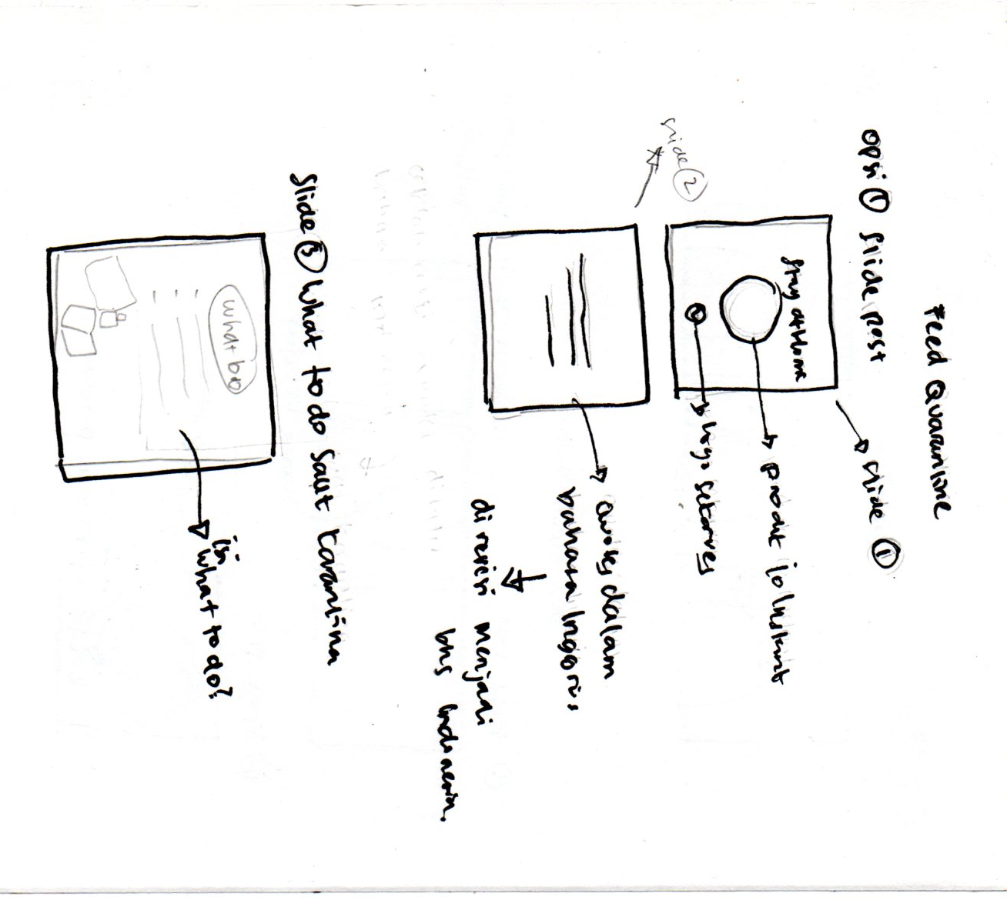
Gambar 4.9 Sketsa konten tips karantina

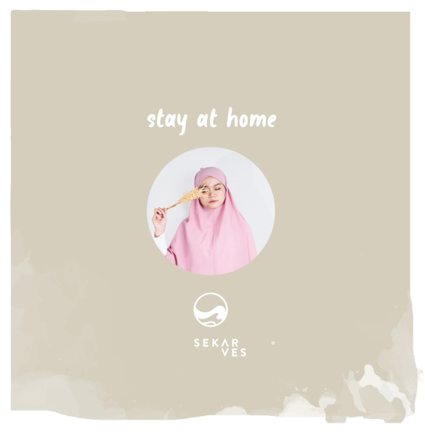
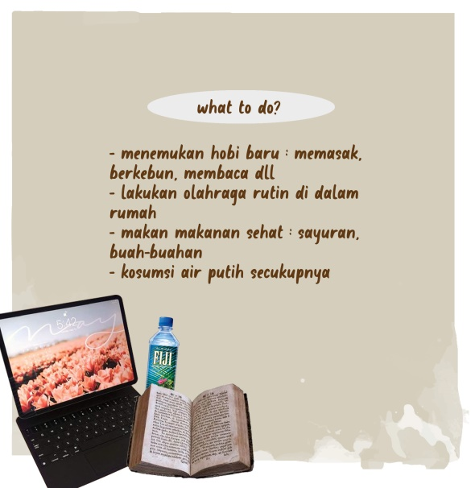

Gambar 5.1 Digitilalisasi tips karantina
- Teaser Metis
Untuk teaser metis, penulis membuat dua opsi, yang pertama windows style minimalist, gaya desain ini cukup populer digunakan di kalangan content creator karena desainnya yang cocok digunakan untuk konsep bisnis hijab, berikut adalah porses sketsa dan konsep sebelum digitalisasi:

Gambar 5.2 Sketsa Teaser Metis
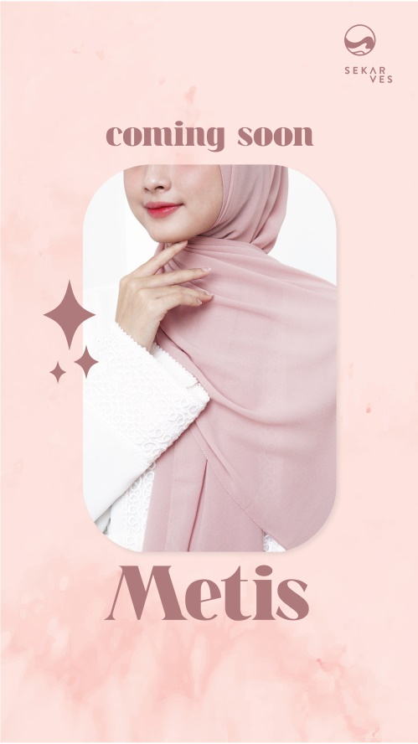
Gambar 5.3 Digitalisasi Teaser Metis
- Tips style menggunakan hijab metis
Untuk proses pembuatan konten ini, penulis memberikan dua konsep, yakni one style in one frame dan 3 style in one fram, berikut adalah sketsa dan digitalisasi teaser metis:
Gambar 5.4 Sketsa style metis

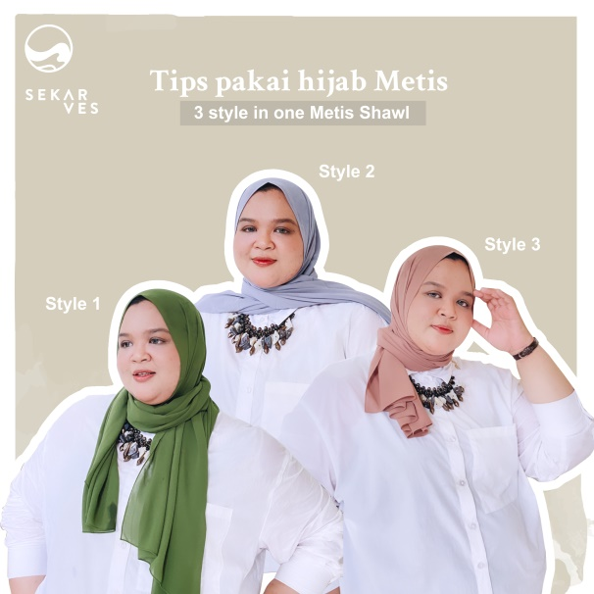
Gambar 5.5 Digitalisasi 3 in one style
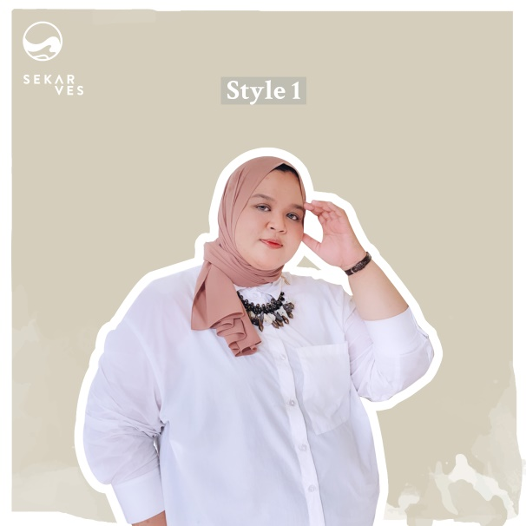
Gambar 5.6 Digitalisasi one style
- Games tebak bahan
Untuk konten ini, penulis memberikan dua konsep, yang pertama menggunakan windows style dan yang kedua menggunakan konsep sederhana, berikut adalah sketsa dan digitalisasi dari games tebak bahan:

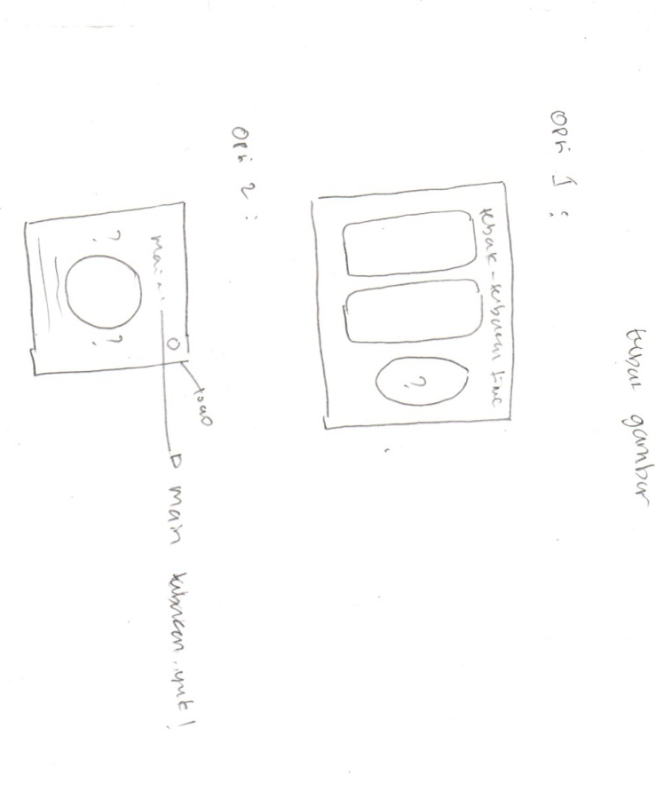
Gambar 5.7 Games tebak bahan
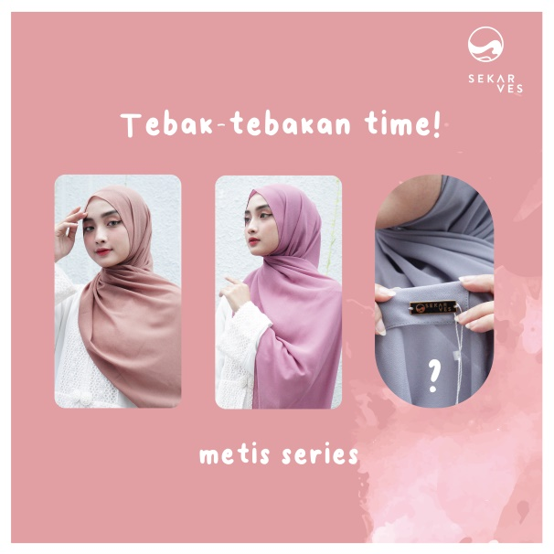
Gambar 5.8 Digitalisasi opsi 1

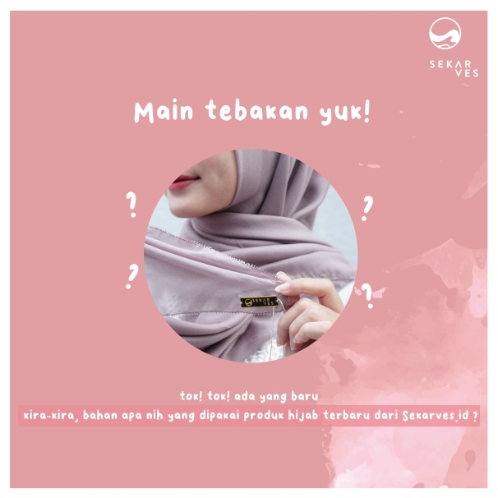
5.9 Digitalisasi Opsi 2
5) Konten tips mencuci metis shawl
Untuk konten ini, penulis menggunakan style infografis yang memudahkan audience untuk memahami langkah-langkah apa saja yang harus dilakukan untuk merawat hijab yang dimiliki, berikut adalah digitalisasi konten tips mencuci metis shawl:
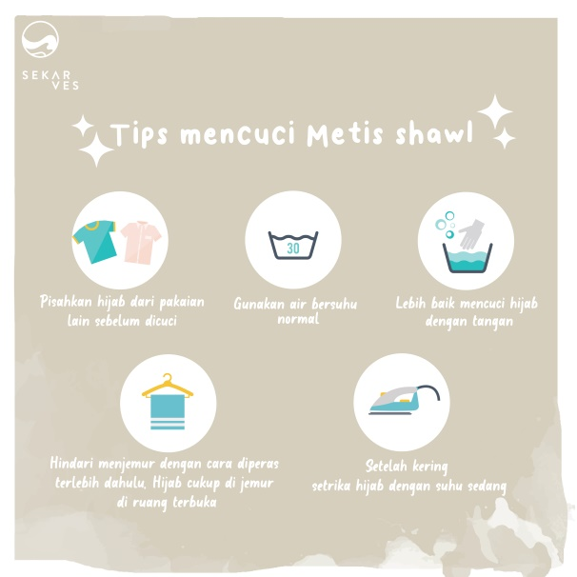
Gambar 4.6 Desain Konten Tips&Trick

4.4.3 Pembuatan Filter Instagram
Filter Instagram dibuat untuk menarik perhatian konsumen dan juga untuk kebutuhan foto terkait produk Sekarves, contohnya untuk foto penampilan konsumen atau selfie menggunakan produk Sekarves. Dengan tujuan tersebut, maka desain filter agar dikenali bahwa berasal dari Sekarves penggunaan logo pada Frame Filter adalah solusinya.
- Konsep Filter
Pada pembuatan filter Instagram penugasan dibagi dengan 3 orang yang juga melakukan magang. Untuk orang pertama yaitu penulis bertugas untuk menentukan konsep filter Instagram, konsep yang diusung setelah brainstorming adalah minimalistic dengan menggunakan frame, dan kemudia dilanjutkan oleh orang ke 2 yang bertugas untuk digitalisasi frame filter, kemudian orang 3 bertugas untuk mengaplikasikan frame yang telah dibuat kedalam aplikasi Spark AR untuk bisa dipublikasikan. Pada pembuatan filter Instagram terdapat 5 frame yang berbeda-beda, lalu untuk pengaplikasian ke Instagram 5 frame tersebut dapat diketuk atau ditap agar frame tersebut dapat berganti seusai yang diinginkan oleh audience.
Gambar 4. 7 Desain Filter Instagram 5 Frame
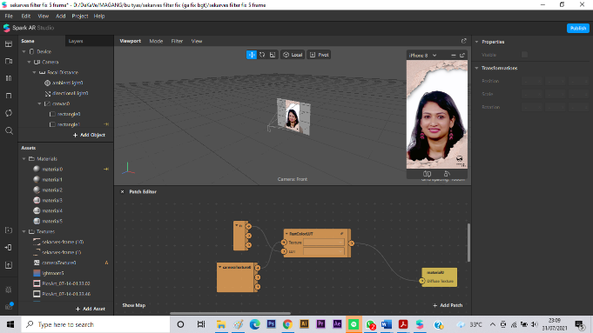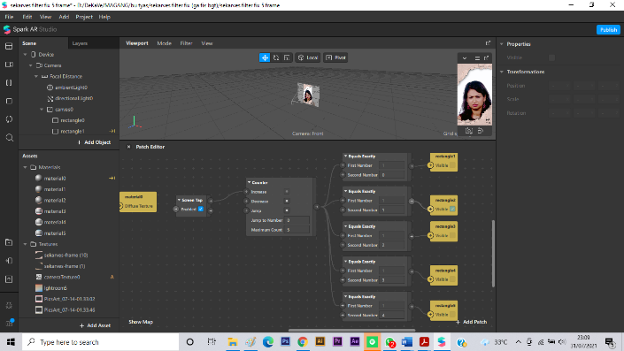
Gambar 4.8 Proses editing Filter Instagram
  - Kegiatan Magang
Kegiatan magang dilakukan selama 4 bulan, yang mencakup aktifitas antara lain:
- Sebelum masuk ke tahap pembuatan ide, konsep dan sketsa dilakukan riset terlebih dahulu, mencari berbagai referensi, font yang cocok digunakan, dan warna yang bagusnya digunakan.
- Proses pembuatan ide, konsep dan sketsa dilakukan asistensi melalui media
online atau secara daring (WhatsApp dan Google Meet).
- Pengiriman file tugas khusus konten instagram melalui google drive https://drive.google.com/drive/folders/1SRsW0YYfOE2H_2vYjwKTq7-1vrrjsVO_?usp=sharing
- Untuk penguploadan konten, seluruhnya diatasi oleh CEO Sekarves Indonesia.
  - Jadwal Magang
Magang atau Kerja Praktek dilakukan selama 4 bulan di Sekarves Indonesia, mulai dari tanggal 14 April 2021 – 6 September 2021. Jadwal kerja praktek adalah sebagai berikut:

Jadwal Magang |  | April |  |  |  | Juni |  |  |  | Juli |  |  |  | Agustus |  |  |  | September
 |  | Minggu  ke |  |  |  | Minggu  ke |  |  |  | Minggu  Ke |  |  |  | Minggu  ke |  |  |  | Minggu  ke
 |  | 1 | 2 | 3 | 4 | 1 | 2 | 3 | 4 | 1 | 2 | 3 | 4 | 1 | 2 | 3 | 4 | 1
1. | Pengenalan Sekarves Indonesia
2. | Briefing Tugas
3. | Pembagian Tugas
4. | Pengerjaan dan pengumpulan Tugas
5. | Pembuatan laporan

BAB V
PENUTUP

5.1 Kesimpulan
Kerja profesi merupakan mata kuliah wajib pada program studi Desain Komunikasi Visual (DKV) yang memberikan kesempatan kepada mahasiswa untuk mendapatkan gambaran dan pengalaman di dunia kerja, dalam pelaksanaan program Kerja Profesi, Penulis bekerja di Sekarves Indonesia sebagai content creator, yang bertugas untuk membuat ide atau konsep dan desain untuk media sosial Instagram Sekarves Indonesia. Dari kerja praktik ini, penulis mendapat banyak sekali ilmu yang didapatkan, mulai dari disiplin bekerja, efesiensi waktu, professional dalam pekerjaan dan bertanggung jawab. Tidak hanya itu, penulis juga lebih memahami cara kerja proses desain dalam sebuah pekerjaan professional dan bagaimana cara menghargai CEO serta anggota magang lainnya. Dari cara tersebut, penulis dapat membuat kesimpulan proses cara kerja untuk mendapatkan suatu hasil desain yang baik sebagai berikut:
- Diskusi awal tentang konsep
- Pematangan konsep
- Tahap asistensi konsep
- Pembuatan sketsa dan konsep desain
- Perancangan desain
- Asistensi
- Revisi dan finishing desain

5.2 Saran
Kerja praktik sangatlah berguna bagi mahasiswa untuk belajar cara kerja di dunia kerja yang lebih professional dan membantu mahasiswa untuk menerapkan ilmu yang telah didapatkan di kampus, mahasiswa juga dapat merasakan bekerja sesuai dengan ilmu atau bidangnya masing-masing.

DAFTAR PUSTAKA
Faradila T.G.A. (2020). PERANCANGAN KONTEN INSTAGRAM WISATA DESA BJM MAJAPAHIT SEBAGAI MEDIA PROMOSI.
Kamil A. (2015) INDUSTRI KREATIF INDONESIA: PENDEKATAN ANALISIS KINERJA INDUSTRI
Oktavinatoro, Candra (2020). PERAN KONTEN KREATOR DALAM PERANCANGAN VIDEO INSTAGRAM LIQUID GROUP YOGYAKARTA.

LAMPIRAN
Diskusi online via Google Meet
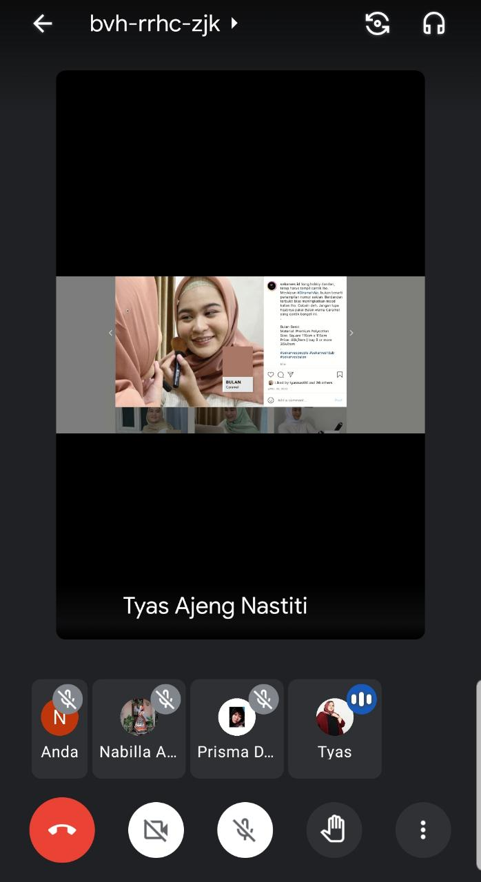
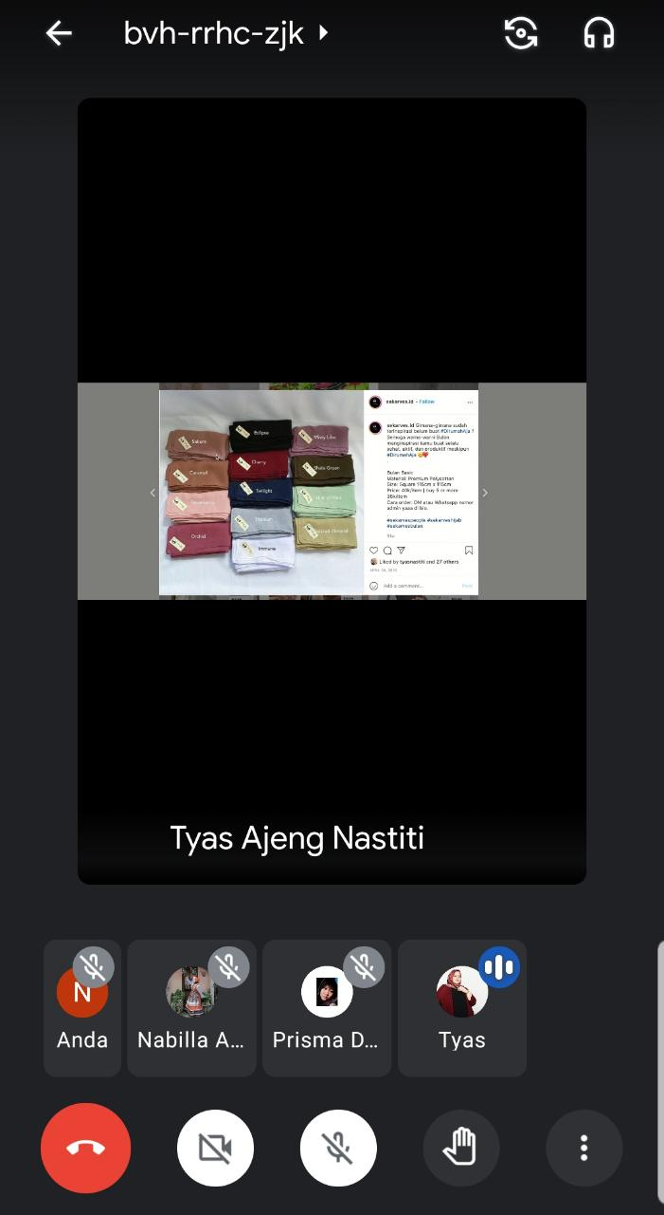
Absensi magang

Sertifikat
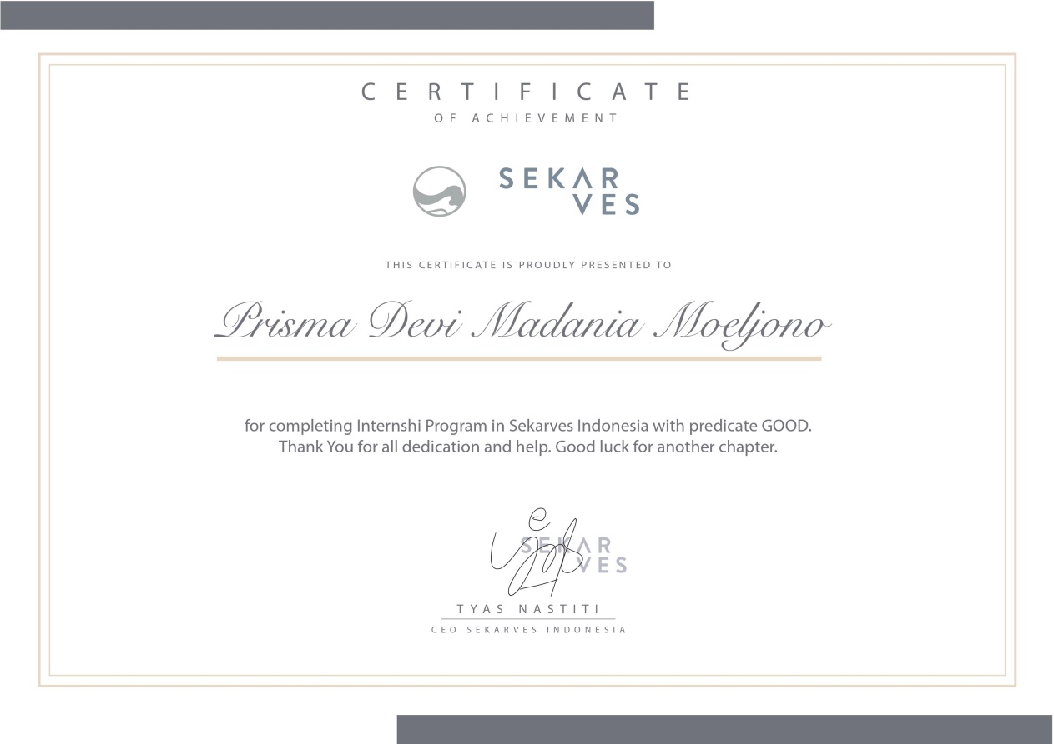

Surat tanda diterima
